电力电子技术试题

第1章 电力电子器件
1.电力电子器件一般工作在__开关__状态。
2.在通常情况下，电力电子器件功率损耗主要为__通态损耗__，而当器件开关频率较高时，功率损耗主要为__开关损耗__。
3.电力电子器件组成的系统，一般由__控制电路__、_驱动电路_、 _主电路_三部分组成，由于电路中存在电压和电流的过冲，往往需添加_保护电路__。
4.按内部电子和空穴两种载流子参与导电的情况，电力电子器件可分为_单极型器件_ 、 _双极型器件_ 、_复合型器件_三类。
5.电力二极管的工作特性可概括为_承受正向电压导通，承受反相电压截止_。
6.电力二极管的主要类型有_普通二极管_、_快恢复二极管_、 _肖特基二极管_。
7.肖特基二极管的开关损耗_小于_快恢复二极管的开关损耗。
8.晶闸管的基本工作特性可概括为 __正向电压门极有触发则导通、反向电压则截止__ 。
9.对同一晶闸管，维持电流IH与擎住电流IL在数值大小上有IL__大于__IH 。
10.晶闸管断态不重复电压UDSM与转折电压Ubo数值大小上应为，UDSM_大于__Ubo。
11.逆导晶闸管是将_二极管_与晶闸管_反并联_（如何连接）在同一管芯上的功率集成器件。
12.GTO的__多元集成__结构是为了便于实现门极控制关断而设计的。
13.MOSFET的漏极伏安特性中的三个区域与GTR共发射极接法时的输出特性中的三个区域有对应关系，其中前者的截止区对应后者的_截止区_、前者的饱和区对应后者的__放大区__、前者的非饱和区对应后者的_饱和区__。
14.电力MOSFET的通态电阻具有__正__温度系数。
15.IGBT 的开启电压UGE（th）随温度升高而_略有下降__，开关速度__小于__电力MOSFET 。
16.按照驱动电路加在电力电子器件控制端和公共端之间的性质，可将电力电子器件分为_电压驱动型_和_电流驱动型_两类。
17.IGBT的通态压降在1/2或1/3额定电流以下区段具有__负___温度系数， 在1/2或1/3额定电流以上区段具有__正___温度系数。
18.在如下器件：电力二极管（Power Diode）、晶闸管（SCR）、门极可关断晶闸管（GTO）、电力晶体管（GTR）、电力场效应管（电力MOSFET）、绝缘栅双极型晶体管（IGBT）中，属于不可控器件的是_电力二极管__，属于半控型器件的是__晶闸管_，属于全控型器件的是_ GTO 、GTR 、电力MOSFET 、IGBT _；属于单极型电力电子器件的有_电力MOSFET _，属于双极型器件的有_电力二极管、晶闸管、GTO 、GTR _，属于复合型电力电子器件得有 __ IGBT _；在可控的器件中，容量最大的是_晶闸管_，工作频率最高的是_电力MOSFET，属于电压驱动的是电力MOSFET 、IGBT _，属于电流驱动的是_晶闸管、GTO 、GTR _。
第2章 整流电路
1.电阻负载的特点是_电压和电流成正比且波形相同_，在单相半波可控整流电阻性负载电路中，晶闸管控制角α的最大移相范围是_0-180^{O}_。
2.阻感负载的特点是_流过电感的电流不能突变，在单相半波可控整流带阻感负载并联续流二极管的电路中，晶闸管控制角α的最大移相范围是__0-180^{O} _ ，其承受的最大正反向电压均为_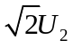__，续流二极管承受的最大反向电压为___（设U₂为相电压有效值）。
3.单相桥式全控整流电路中，带纯电阻负载时，α角移相范围为__0-180^{O} _，单个晶闸管所承受的最大正向电压和反向电压分别为__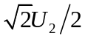 和_；带阻感负载时，α角移相范围为_0-90^{O} _，单个晶闸管所承受的最大正向电压和反向电压分别为___和___；带反电动势负载时，欲使电阻上的电流不出现断续现象，可在主电路中直流输出侧串联一个_平波电抗器_。
4.单相全控桥反电动势负载电路中，当控制角α大于不导电角时，晶闸管的导通角 =_π-α-_; 当控制角小于不导电角  时，晶闸管的导通角  =_π-2_。
5.电阻性负载三相半波可控整流电路中，晶闸管所承受的最大正向电压UFm等于___，晶闸管控制角α的最大移相范围是_0-150º_，使负载电流连续的条件为__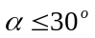__(U2为相电压有效值)。
6.三相半波可控整流电路中的三个晶闸管的触发脉冲相位按相序依次互差_120º _，当它带阻感负载时，的移相范围为__0-90º _。
7.三相桥式全控整流电路带电阻负载工作中，共阴极组中处于通态的晶闸管对应的是_最高__的相电压，而共阳极组中处于导通的晶闸管对应的是_最低_的相电压；这种电路  角的移相范围是_0-120º _，u_{d}波形连续的条件是_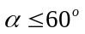_。
8.对于三相半波可控整流电路，换相重迭角的影响，将使用输出电压平均值__下降_。
9.电容滤波单相不可控整流带电阻负载电路中，空载时，输出电压为___，随负载加重Ud逐渐趋近于_0.9 U₂_，通常设计时，应取RC≥_1.5-2.5_T，此时输出电压为Ud≈__1.2_U₂(U₂为相电压有效值，T为交流电源的周期)。
10.电容滤波三相不可控整流带电阻负载电路中，电流 id 断续和连续的临界条件是_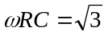_，电路中的二极管承受的最大反向电压为_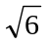_U2。
11.实际工作中，整流电路输出的电压是周期性的非正弦函数，当  从0°～90°变化时，整流输出的电压ud的谐波幅值随  的增大而 _增大_，当  从90°～180°变化时，整流输出的电压 ud 的谐波幅值随  的增大而_减小_。
12.逆变电路中，当交流侧和电网连结时，这种电路称为_有源逆变_，欲实现有源逆变，只能采用__全控_电路；对于单相全波电路，当控制角 0<  <   时，电路工作在__整流_状态；      时，电路工作在__逆变_状态。
13.在整流电路中，能够实现有源逆变的有_单相全波_、_三相桥式整流电路_等（可控整流电路均可），其工作在有源逆变状态的条件是_有直流电动势，其极性和晶闸管导通方向一致，其值大于变流器直流侧平均电压_和__晶闸管的控制角α > 90^{O}，使输出平均电压U_{d}为负值_。
14.晶闸管直流电动机系统工作于整流状态，当电流连续时，电动机的机械特性为一组_平行的直线_，当电流断续时，电动机的理想空载转速将_抬高_，随  的增加，进入断续区的电流_加大_。
15.直流可逆电力拖动系统中电动机可以实现四象限运行，当其处于第一象限时，电动机作_电动__运行，电动机_正__转，正组桥工作在_整流_状态；当其处于第四象限时，电动机做_发电_运行，电动机_反转_转，___正_组桥工作在逆变状态。
16.大、中功率的变流器广泛应用的是_晶体管__触发电路，同步信号为锯齿波的触发电路，可分为三个基本环节，即_脉冲的形成与放大__、_锯齿波的形成与脉冲移相_和_同步环节_。
第3章 直流斩波电路
1.直流斩波电路完成得是直流到_直流_的变换。
2.直流斩波电路中最基本的两种电路是_降压斩波电路 和_升压斩波电路_。
3.斩波电路有三种控制方式：_脉冲宽度调制（PWM）_、_频率调制_和_（ton和T都可调，改变占空比）混合型。
4.升压斩波电路的典型应用有_直流电动机传动_和_单相功率因数校正_等。
5.升降压斩波电路呈现升压状态的条件为__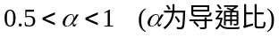______。
6.CuK斩波电路电压的输入输出关系相同的有__升压斩波电路___、__Sepic斩波电路_和__Zeta斩波电路__。
7.Sepic斩波电路和Zeta斩波电路具有相同的输入输出关系，所不同的是：_ Sepic斩波电路_的电源电流和负载电流均连续，_ Zeta斩波电路_的输入、输出电流均是断续的，但两种电路输出的电压都为__正_极性的 。
8.斩波电路用于拖动直流电动机时，降压斩波电路能使电动机工作于第__1__象限，升压斩波电路能使电动机工作于第__2__象限，_电流可逆斩波电路能使电动机工作于第1和第2象限。
9.桥式可逆斩波电路用于拖动直流电动机时，可使电动机工作于第_1、2、3、4_象限。
10.复合斩波电路中，电流可逆斩波电路可看作一个_升压_斩波电路和一个__降压_斩波电路的组合；多相多重斩波电路中，3相3重斩波电路相当于3个__基本__斩波电路并联。
第4章 交流—交流电力变换电路
1.改变频率的电路称为_变频电路_，变频电路有交交变频电路和_交直交变频_电路两种形式，前者又称为_直接变频电路__，后者也称为_间接变频电路_。
2.单相调压电路带电阻负载，其导通控制角的移相范围为_0-180^{O}_，随  的增大， Uo_降低_，功率因数_降低__。
3.单相交流调压电路带阻感负载，当控制角＜(=arctan(L/R) )时,VT1的导通时间_逐渐缩短_,VT2的导通时间__逐渐延长_。
4.根据三相联接形式的不同，三相交流调压电路具有多种形式，TCR属于_支路控制三角形_联结方式，TCR的控制角  的移相范围为_90^{O}-180^{O}_，线电流中所含谐波的次数为_6k±1_。
5.晶闸管投切电容器 选择晶闸管投入时刻的原则是：_该时刻交流电源电压应和电容器预先充电电压相等_。
6.把电网频率的交流电直接变换成可调频率的交流电的变流电路称为__交交变频电路_。
7.单相交交变频电路带阻感负载时，哪组变流电路工作是由_输出电流的方向_决定的，交流电路工作在整流还是逆变状态是根据_输出电流方向和输出电压方向是否相同_决定的。
8.当采用6脉波三相桥式电路且电网频率为50Hz时，单相交交变频电路的输出上限频率约为_20Hz__。
9.三相交交变频电路主要有两种接线方式，即_公共交流母线进线方式_和_输出星形联结方式_，其中主要用于中等容量的交流调速系统是_公共交流母线进线方式_。
10.矩阵式变频电路是近年来出现的一种新颖的变频电路。它采用的开关器件是_全控_器件；控制方式是_斩控方式__。

1、请在空格内标出下面元件的简称：电力晶体管 GTR ；可关断晶闸管 GTO ；功率场效应晶体管 MOSFET ；绝缘栅双极型晶体管IGBT ；IGBT是 MOSFET 和 GTR 的复合管。
2、晶闸管对触发脉冲的要求是要有足够的驱动功率 、 触发脉冲前沿要陡幅值要高 和 触发脉冲要与晶闸管阳极电压同步 。
3、多个晶闸管相并联时必须考虑 均流 的问题，解决的方法是 串专用均流电抗器。 。
4、在电流型逆变器中，输出电压波形为 正弦波 波，输出电流波形为 方波波。
5、型号为KS100-8的元件表示双向晶闸管 晶闸管、它的额定电压为 800V 伏、额定有效电流为 100A 安。
6、180°导电型三相桥式逆变电路，晶闸管换相是在_同一桥臂 上的上、下二个元件之间进行；而120º导电型三相桥式逆变电路，晶闸管换相是在_不同桥臂 上的元件之间进行的。
7、当温度降低时，晶闸管的触发电流会 增加、 、正反向漏电流会 下降、 ；当温度升高时，晶闸管的触发电流会 下降、 、正反向漏电流会 增加 。
- 在有环流逆变系统中，环流指的是只流经 两组变流器之间 而不流经 负载 的电流。环流可在电路中加 电抗器 来限制。为了减小环流一般采用控制角α = β的工作方式。
9、常用的过电流保护措施有 快速熔断器 、 串进线电抗器、接入直流快速开关、控制快速移相使输出电压下降 。（写出四种即可）
10、逆变器按直流侧提供的电源的性质来分，可分为 电压型 型逆变器和 电流型 型逆变器，电压型逆变器直流侧是电压源，通常由可控整流输出在最靠近逆变桥侧用 电容 器进行滤波，电压型三相桥式逆变电路的换流是在桥路的 本桥元件之间元件之间换流，每只晶闸管导电的角度是 180º 度；而电流型逆变器直流侧是电流源，通常由可控整流输出在最靠近逆变桥侧是用 电感 滤波，电流型三相桥式逆变电路换流是在 异桥元件之间元件之间换流，每只晶闸管导电的角度是 120º
度。
11、直流斩波电路按照输入电压与输出电压的高低变化来分类有 降压 斩波电路； 升压 斩波电路； 升降压 斩波电路。
12、由晶闸管构成的逆变器换流方式有负载 换流和 强迫 换流。
13、按逆变后能量馈送去向不同来分类，电力电子元件构成的逆变器可分为 有源、 逆变器与 无源 逆变器两大类。
14、有一晶闸管的型号为KK200－9，请说明KK 快速晶闸管 ； 200表示表示 200A ，9表示 900V 。
15、单结晶体管产生的触发脉冲是 尖脉冲 脉冲；主要用于驱动 小 功率的晶闸管；锯齿波同步触发电路产生的脉冲为 强触发脉冲 脉冲；可以触发 大 功率的晶闸管。
17、为了减小变流电路的开、关损耗，通常让元件工作在软开关状态，软开关电路种类很多，但归纳起来可分为 零电流开关 与 零电压开关 两大类。
18、直流斩波电路在改变负载的直流电压时，常用的控制方式有 等频调宽控制；等宽调频控制；脉宽与频率同时控制 三种。
19、由波形系数可知，晶闸管在额定情况下的有效值电流为I_{Tn}等于 1.57 倍I_{T（AV）}，如果I_{T（AV）}=100安培，则它允许的有效电流为 157 安培。通常在选择晶闸管时还要留出 1.5—2 倍的裕量。
20、通常变流电路实现换流的方式有 器件换流，电网换流，负载换流，强迫换流四种。
21、在单相交流调压电路中，负载为电阻性时移相范围是 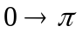 ，负载是阻感性时移相范围是 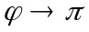 。
22、在电力晶闸管电路中，常用的过电压保护有 避雷器；阻容吸收；硒堆；压敏电阻；整流式阻容吸收等几种。
23、。晶闸管的维持电流I_{H}是指在温40度以下 温度条件下，门极断开时，晶闸管从较大通态电流下降到刚好能保持导通所必须的最小 阳极 电流。
25、普通晶闸管的图形符号是 ，三个电极分别是 阳极A ， 阴极K 和门极G 晶闸管的导通条件是阳极加正电压，阴极接负电压，门极接正向电压形成了足够门极电流时晶闸管导通；关断条件是当晶闸管阳极电流小于维持电流I_{H}时，导通的晶闸管关断。.。
27、绝缘栅双极型晶体管是以 电力场效应晶体管栅极； 作为栅极，以 以电力晶体管集电极和发射极 复合而成。
28、在电力晶闸管电路中，常用的过电流保护有 快速熔断器；电路串电抗器；过流时快速移相；直流快速开关；等几种。
29、晶闸管的换相重叠角与电路的 触发角α；变压器漏抗X_{B}；平均电流I_{d}；电源相电压U₂。等到参数有关。
31、单相全波可控整流电路中，晶闸管承受的最大反向电压为 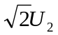 。三相半波可控整流电路中，晶闸管承受的最大反向电压为 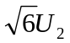 。（电源相电压为U₂）
32、要使三相全控桥式整流电路正常工作，对晶闸管触发方法有两种，一是用
大于60º小于120º的宽脉冲， 触发；二是用 脉冲前沿相差60º的双窄脉冲 触发。
35、带平衡电抗器的双反星形电路，变压器绕组同时有两相 相导电；晶闸管每隔 60 度换一次流，每只晶闸管导通 120 度，变压器同一铁心柱上的两个绕组同名端 相反 ，所以以两绕组的电流方向也 相反 ，因此变压器的铁心不会被 磁化 。
36、三相桥式全控整流电路是由一组共 阴 极三只晶闸管和一组共 阳 极的三只晶闸管串联后构成的，晶闸管的换相是在同一组内的元件进行的。每隔 60度 换一次相，在电流连续时每只晶闸管导通 120 度。要使电路工作正常，必须任何时刻要有 两 只晶闸管同时导通，，一个是共 阴 极的，另一个是共 阳 极的元件，且要求不是 不在同一桥臂上 的两个元件。
37、从晶闸管开始承受正向电压起到晶闸管导通之间的电角度称为 控制角 角，用 α 表示。
38、一般操作引起的过电压都是瞬时尖峰电压，经常使用的保护方法是阻容保护、
而对于能量较大的过电压，还需要设置非线性电阻保护，目前常用的方法有 压敏电阻和 硒堆。 。
39、交流零触发开关电路就是利用过零触发 方式来控制晶闸管导通与关断的。
40、型号为KS100-8的元件表示 双向晶闸管 管、它的额定电压为 800V、 伏、额定电流为 100A 安。
41、实现有源逆为的条件为 要有一个直流逆变电源，它的极性方向与晶闸管的导通方向一致，其幅极应稍大于逆变桥直流侧输出的平均电压；逆变桥必须工作在β<90º（即α>90º）区间，使输出电压极性与整流时相反，才能把直流能量逆变成交流能量反送到交流电网。
42、在由两组反并联变流装置组成的直流电机的四象限运行系统中，两组变流装置分别工作在正组 整流 状态、 逆变 状态、反组 整流状态，逆变状态。
43、有源逆变指的是把直流 能量转变成 交流 能量后送给 电网的 装置。
44、给晶闸管阳极加上一定的 正向 电压；在门极加上正向门极 电压，并形成足够的 门极触发 电流，晶闸管才能导通。
45、当负载为大电感负载，如不加续流二极管时，在电路中出现触发脉冲丢失时单相桥式半控整流桥，， 与 三相桥式半控整流桥 电路会出现失控现象。
46、三相半波可控整流电路，输出到负载的平均电压波形脉动频率为 150 H_{Z}；而三相全控桥整流电路，输出到负载的平均电压波形脉动频率为 300 H_{Z}；这说明 三相桥式全控整流桥 电路的纹波系数比 三相半波可控流电路 电路要小。
47、造成逆变失败的原因有 逆变桥晶闸管或元件损坏，供电电源缺相，逆变角太小，触发脉冲丢失或未按时到达，等几种。
48、晶闸管在触发开通过程中，当阳极电流小于掣住 电流之前，如去掉 触发脉冲
脉冲，晶闸管又会关断。
49、对三相桥式全控变流电路实施触发时，如采用单宽脉冲触发，单宽脉冲的宽度一般
取 90º 度较合适；如采用双窄脉冲触发时，双窄脉冲的间隔应为 60º 度。
50、三相半波可控整流电路电阻性负载时，电路的移相范围 0º--150º ，三相全控桥电阻性负载时，电路的移相范围 0º--120º ，三相半控桥电阻性负载时，电路的移相范围 0º--150 。
51、锯齿波触发电路的主要环节是由 同步环节；锯齿波形成；脉冲形成；整形放大；强触发及输出 环节组成。

电力电子技术选择题
1、单相半控桥整流电路的两只晶闸管的触发脉冲依次应相差 A 度。
A、180°， B、60°， c、360°， D、120°
2、α为 C 度时，三相半波可控整流电路，电阻性负载输出的电压波形，处于连续和断续的临界状态。
A，0度， B，60度， C，30度， D，120度，
3、晶闸管触发电路中，若改变 B 的大小，则输出脉冲产生相位移动，达到移相控制的目的。
  - 同步电压， B、控制电压， C、脉冲变压器变比。
4、可实现有源逆变的电路为 A 。
A、三相半波可控整流电路， B、三相半控桥整流桥电路，
C、单相全控桥接续流二极管电路， D、单相半控桥整流电路。
5、在一般可逆电路中，最小逆变角βmin选在下面那一种范围合理 A 。
A、30º-35º， B、10º-15º， C、0º-10º， D、0º。
6、在下面几种电路中，不能实现有源逆变的电路有哪几种 BCD 。
A、三相半波可控整流电路。 B、三相半控整流桥电路。
C、单相全控桥接续流二极管电路。 D、单相半控桥整流电路。
7、在有源逆变电路中，逆变角的移相范围应选 B 为最好。
A、=90º∽180º， B、=35º∽90º， C、=0º∽90º，
11、下面哪种功能不属于变流的功能（ C ）
A、有源逆变 B、交流调压 C、变压器降压 D、直流斩波
12、三相半波可控整流电路的自然换相点是( B )
A、交流相电压的过零点；
B、本相相电压与相邻相电压正、负半周的交点处；
C、比三相不控整流电路的自然换相点超前30°；
D、比三相不控整流电路的自然换相点滞后60°。
13、如某晶闸管的正向阻断重复峰值电压为745V，反向重复峰值电压为825V，则该晶闸管的额定电压应为（ B ）
A、700V B、750V C、800V D、850V
14、单相半波可控整流电阻性负载电路中，控制角α的最大移相范围是( D )
A、0º-90° B、0º-120° C、0º-150° D、0º-180°
15、在单相全控桥整流电路中，两对晶闸管的触发脉冲，应依次相差 A 度。
A 、180度； B、60度； C、360度； D、120度；
16、可实现有源逆变的电路为 A 。
A、单相全控桥可控整流电路 B、三相半控桥可控整流电路
C、单相全控桥接续流二极管电路 D、单相半控桥整流电路
17、由晶闸管构成的可逆调速系统中，逆变角β_{min}选 A 时系统工作才可靠。
A、30⁰~35⁰ B、10⁰~15⁰ C、0⁰~10⁰ D、0⁰
18、α= B 度时，三相全控桥式整流电路带电阻负载电路， 输出负载电压波形处于连续和断续的临界状态。
A、0度； B、60度；
C、30度； D、120度；
19、变流装置的功率因数总是 C 。
A、大于1； B、等于1； C、小于1；
20、变流器工作在逆变状态时，控制角α必须在 D 度。
A、0°-90°； B、30°-120°； C、60°-150°； D、90°-150°；
21、三相半波可控整流电阻性负载电路，如果三个晶闸管采用同一相触发脉冲，α的移相范围 D 。
A、0º--60º； B、0º--90º； C、0º--120º； D、0º--150º；
23、在单相桥式全控整流电路中，大电感负载时，控制角α的有效移相范围是 A 。
A、0°～90° B、0°～180° C、90°～180°
24、三相全控桥式整流电路带电阻负载，当触发角α=0º时，输出的负载电压平均值为 D 。
A、0.45U₂； B、0.9U₂；
C、1.17U₂； D、2.34U₂；
25、变流装置的功率因数总是 C 。
A、大于1； B、等于1； C、小于1；
26、三相全控桥式整流电路带大电感负载时，控制角α的有效移相范围是 A 度。
A、0°-90°； B、30°-120°； C、60°-150°； D、90°-150°；

电力电子技术问答分析题

- 晶闸管两端并联R、C吸收回路的主要作用有哪些？其中电阻R的作用是什么？
R、C回路的作用是：吸收晶闸管瞬间过电压，限制电流上升率，动态均压作用。R的作用为：使L、C形成阻尼振荡，不会产生振荡过电压，减小晶闸管的开通电流上升率，降低开通损耗。、
2、实现有源逆变必须满足哪两个必不可少的条件？
直流侧必需外接与直流电流Id同方向的直流电源E，其数值要稍大于逆变器输出平均电压Ud，才能提供逆变能量。
逆变器必需工作在β<90º（α>90º）区域，使Ud< 0,才能把直流功率逆变为交流功率返送电网。
3、晶闸管触发的触发脉冲要满足哪几项基本要求？

A:触发信号应有足够的功率。
B触发脉冲应有一定的宽度，脉冲前沿尽可能陡，使元件在触发导通后，阳极电流能迅速上升超过掣住电流而维持导通。
C：触发脉冲必须与晶闸管的阳极电压同步，脉冲移相范围必须满足电路要求。
4、单相桥式半控整流电路，电阻性负载。当控制角
α=90º时，画出：负载电压u_{d}、晶闸管VT1电压u_{VT1}、整流二极管VD2电压u_{VD2}，在一周期内的电压波形图。

6、什么是逆变失败？逆变失败后有什么后果？形成的原因是什么
逆变失败指的是：逆变过程中因某种原因使换流失败，该关断的器件末关断，该导通的器件末导通。从而使逆变桥进入整流状态，造成两电源顺向联接，形成短路。逆变失败后果是严重的，会在逆变桥与逆变电源之间产生强大的环流，损坏开关器件。产生逆变失败的原因：一是逆变角太小；二是出现触发脉冲丢失；三是主电路器件损坏；四是电源缺相等。

8、指出下图中①～⑦各保护元件及VD、Ld的名称和作用。
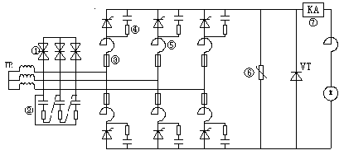

①星形接法的硒堆过电压保护；②三角形接法的阻容过电压保护；
③桥臂上的快速熔断器过电流保护；④晶闸管的并联阻容过电压保护；
⑤桥臂上的晶闸管串电感抑制电流上升率保护；⑥直流侧的压敏电阻过电压保护；
⑦直流回路上过电流快速开关保护；VD是电感性负载的续流二极管；
L_{d}是电动机回路的平波电抗器；
9、为使晶闸管变流装置正常工作，触发电路必须满足什么要求？
A、触发电路必须有足够的输出功率；B、触发脉冲必须与主回路电源电压保持同步；C、触发脉冲要有一定的宽度，且脉冲前沿要陡；D、触发脉冲的移相范围应能满足主电路的要求；

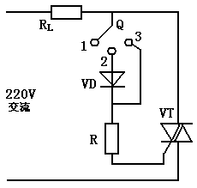10、下图为一单相交流调压电路，试分析当开关Q置于位置1、2、3时，电路的工作情况并画出开关置于不同位置时，负载上得到的电压波形。

Q置于位置1：双向晶闸管得不到触发信号，不能导通，负载上无电压。
Q置于位置2：正半周，双向晶闸管Ⅰ+触发方式导通。负半周，由于二极管VD反偏，双向晶闸管得不到触发信号，不能导通，负载上得到半波整流电压。
Q置于位置3：正半周，双向晶闸管Ⅰ+触发方式导通。负半周，双向晶闸管Ⅲ-触发方式导通，负载上得到近似单相交流电压。
11、在下面两图中，一个工作在整流电动机状态，另一个工作在逆变发电机状态。
（1）、标出U_{d}、E_{D}及i_{d}的方向。
（2）、说明E与U_{d}的大小关系。
（3）、当α与β的最小值均为30度时，控制角α的移向范围为多少？
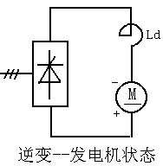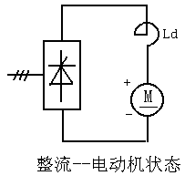

整流电动机状态：电流方向从上到下，电压方向上正下负，反电势E方向上正下负，Ud大于E，控制角的移相范围0°~90°。
逆变发电机状态：电流方向从上到下，电压Ud方向上负下正，发电机电势E方向上负下正，Ud小于E，控制角的移相范围90°~150°。

一、填空
1、请在正确的空格内标出下面元件的简称：
电力晶体管 GTR ；可关断晶闸管GTO ；功率场效应晶体管 MOSFET ；绝缘栅双极型晶体管 IGBT ；IGBT是 MOSFET 和 GTR 的复合管。
2、晶闸管对触发脉冲的要求是 要有足够的驱动功率 、 触发脉冲前沿要陡幅值要高 和 触发脉冲要与晶闸管阳极电压同步。
3、多个晶闸管相并联时必须考虑 均流 的问题，解决的方法是 串专用均流电抗器。
4、在电流型逆变器中，输出电压波形为 正弦波 ，输出电流波形为 方波 。
5、型号为KS100-8的元件表示 双向晶闸管 晶闸管、它的额定电压为 800V 伏、额定有效电流为 100A 。
6、180°导电型三相桥式逆变电路，晶闸管换相是在 同一桥臂 上的上、下二个元件之间进行；而120º导电型三相桥式逆变电路，晶闸管换相是在 不同桥臂上的元件之间进行的。
7、当温度降低时，晶闸管的触发电流会 增加 、正反向漏电流会 下降 ；当温度升高时，晶闸管的触发电流会 下降 、正反向漏电流会 增加 。
2、由晶闸管构成的逆变器换流方式有 负载 换流和 强迫（脉冲）换流。
3、按逆变后能量馈送去向不同来分类，电力电子元件构成的逆变器可分为 有源 逆变器与 无源 逆变器两大类。
4、有一晶闸管的型号为KK200－9，请说明KK 快速晶闸管 ； 200表示表示 200A ，9表示 900V 。
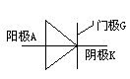
5、单结晶体管产生的触发脉冲是 尖脉冲 脉冲；主要用于驱动 小 功率的晶闸管；锯齿波同步触发电路产生的脉冲为 强触发脉冲 脉冲；可以触发 大 功率的晶闸管。

1、普通晶闸管的图形符号是 ，三个电极分别是 阳极A ， 阴极K 和 门极G 晶闸管的导通条件是 阳极加正电压， 阴极接负电压，门极接正向电压形成了足够门极电流时晶闸管导通 ；关断条件是 当晶闸管阳极电流小于维持电流I_{H}时，导通的晶闸管关断 。
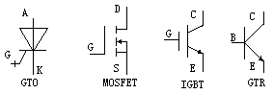
2、可关断晶闸管的图形符号是 ；电力场效应晶体管的图形符号是
绝缘栅双极晶体管的图形符号是 ；电力晶体管的图形符号是 ；
3、单相交流调压在电阻性负载电路的移相范围在 0º—180º 变化，在阻感性负载时移相范围在 —180º 变化。
4、变流电路的换流方式有 器件换流 、 电网换流 、 负载换流 、 强迫换流 等四种。
5、提高变流置的功率因数的常用方法有 减小触发角 、 增加整流相数 、 采用多组变流装置串联供电 、 设置补偿电容 。
7、在电力晶闸管电路中，常用的过电流保护有 快速熔断器 ； 电路串电抗器 ； 过流时快速移相 ；和 直流快速开关 等几种。
8、晶闸管的换相重叠角与电路的 触发角α 、 变压器漏抗X_{B} 、 平均电流I_{d} 、 电源相电压U₂ 等参数有关。

2、单相全波可控整流电路中，晶闸管承受的最大反向电压为 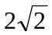U₂ 。三相半波可控整流电路中，晶闸管承受的最大反向电压为 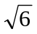U₂ 。（电源相电压为U₂）
3、要使三相全控桥式整流电路正常工作，对晶闸管触发方法有两种，一是用 大于60º小于120º的宽脉冲 触发；二是用 脉冲前沿相差60º的双窄脉冲 触发。
4、在同步电压为锯齿波的触发电路中，锯齿波底宽可达 240º 度；实际移相才能达 0º-180 º 度。
6、软开关电路种类很多，大致可分成 零电压 电路、 零电流 电路两大类。
8、逆变器环流指的是只流经 两组反并联的逆变桥 、而不流经 负载 的电流，环流可在电路中加 采用串联电抗器 来限制。
10、绝缘栅双极型晶体管是以 电力场效应晶体管栅极为栅极 作为栅极，以 以电力晶体管集电极和发射极 作为发射极与集电极复合而成。
1、晶闸管的图形符号是 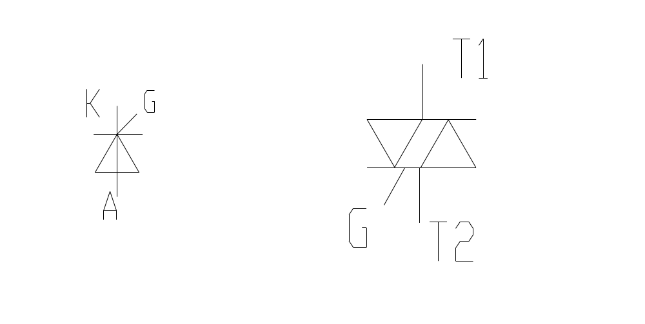 ，三个电极分别是 阳极A、 阴极K 、和门极G ，双向晶闸管的图形符号是 ，它的三个极分是 第一阳极T1、 第二阳极T2、和 门极G 。
4、从晶闸管开始承受正向电压起到晶闸管导通之间的电角度称为 控制角，用 α 表示。
5、同步电压为锯齿波的触发电路锯齿波底宽可达 240º 度；正弦波触发电路的理想移相范围可达 180º 度，实际移相范围只有 150º 。
6、一般操作过电压都是瞬时引起的尖峰电压，经常使用的保护方法是 阻容保护 而对于能量较大的过电压，还需要设置非线性电阻保护，目前常用的方法有压敏电阻和 硒堆 。
7、交流零触发开关电路就是利用 过零触发 方式来控制晶闸管导通与关断的。
二、 判断题（对√、错×）
2、 在用两组反并联晶闸管的可逆系统，使直流电动机实现四象限运行时，其中一组逆变器工作在整流状态，那么另一组就工作在逆变状态。 （ × ）
3、 晶闸管串联使用时，必须注意均流问题。 （ × ）
5、 并联谐振逆变器必须是略呈电容性电路。 （ √ ）
6、 给晶闸管加上正向阳极电压它就会导通。 （ × ）
7、 有源逆变指的是把直流电能转变成交流电能送给负载。 （ × ）
10、变频调速实际上是改变电动机内旋转磁场的速度达到改变输出转速的目的。 （ √ ）
1、两个以上晶闸管串联使用，是为了解决自身额定电压偏低，不能胜用电路电压要求，而采取的一种解决方法，但必须采取均压措施。 （ √ ）
2、逆变失败，是因主电路元件出现损坏，触发脉冲丢失，电源缺相，或是逆变角太小造成的。 （ √ ）
3、 变流装置其功率因数的高低与电路负载阻抗的性质，无直接关系。 （ √ ）
4、并联与串联谐振式逆变器属于负载换流方式，无需专门换流关断电路。 （ √ ）
5、触发普通晶闸管的触发脉冲，也能触发可关断晶闸管。 （ × ）
6、三相半波可控整流电路，不需要用大于60º小于120º的宽脉冲触发，也不需要相隔60º的双脉冲触发，只用符合要求的相隔120º的三组脉冲触发就能正常工作。 （ √ ）
7、变频调速装置是属于无源逆变的范畴。 （ √ ）
8、有源逆变装置是把逆变后的交流能量送回电网。 （ √ ）
9、双向晶闸管额定电流的定义，与普通晶闸管的定义相同。 （ √ ）
10、用稳压管削波的梯形波给单结晶体管自激振荡电路供电，目的是为了使触发脉冲与晶闸管主电路实现同步。 （ × ）
1、半控桥整流电路，大电感负载不加续流二极管，电路出故障时可能会出现失控现象。 （ √ ）.
3、晶闸管并联使用时，必须注意均压问题。 （ × ）
4、无源逆变指的是不需要逆变电源的逆变电路。 （ × ）
6、直流斩波电路只能实现降低输出直流电压的作用 （ × ）
7、无源逆变指的是把直流电能转变成交流电能回送给电网。 （ × ）
8、在三相半波可控整流电路中，晶闸管承受的最大反压为倍相电压U₂。 （ × ）
9、三相全控桥整流电路中，输出电压的脉动频率为150Hz。 （ × ）
4、逆变角太小会造成逆变失败。 （ √ ）
5、设置补偿电容可以提高变流装置的功率因数。 （ √ ）
8、在单相全控桥电路中，晶闸管的额定电压应取U2。 （ × ）
9、在三相半波可控整流电路中，电路输出电压的波形脉动频率为300Hz。 （ × ）
1、在触发电路中采用脉冲变压器可保障人员和设备的安全。（√）
2、为防止“关断过电压”损坏晶闸管，可在管子两端并接压敏电阻。（×）
3、雷击过电压可以用RC吸收回路来抑制。（×）
4、硒堆发生过电压击穿后就不能再使用了。（×）
5、晶闸管串联使用须采取“均压措施”。（√）
6、为防止过电流，只须在晶闸管电路中接入快速熔断器即可。（×）
7、快速熔断器必须与其它过电流保护措施同时使用。（√）
8、晶闸管并联使用须采取“均压措施”。（×）
9、在电路中接入单结晶体管时，若把b1、b2接反了，就会烧坏管子。（×）
10、单结晶体管组成的触发电路输出的脉冲比较窄。（√）
11、单结晶体管组成的触发电路不能很好地满足电感性或反电动势负载的要求。（√）
12、采用正弦波移相触发电路的可控整流电路工作稳定性较差。（√）
13、正弦波移相触发电路不会受电网电压的影响。（×）
14、对低电压大电流的负载供电，应该用带平衡电抗器的双反星型可控整流装置。（√）
15、晶闸管触发电路与主电路的同步，主要是通过同步变压器的不同结线方式来实现的（√）
16、晶闸管装置的容量愈大，对电网的影响就愈小。（×）
四、问答分析题
1、 在晶闸管两端并联R、C吸收回路的主要作用有哪些？其中电阻R的作用是什么？
答：（1）R、C回路的作用是：吸收晶闸管瞬间过电压，限制电流上升率，
动态均压作用。
（2）R的作用为：使L、C形成阻尼振荡，不会产生振
荡过电压，减小晶闸管的开通电流上升率，降低开通损耗。、
3、由下面单结晶体管的触发电路图画出各点波形。

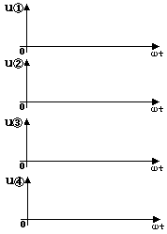
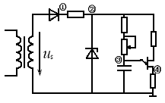

答：
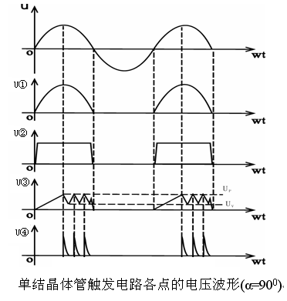

1、实现有源逆变必须满足哪两个必不可少的条件？
答：（1）直流侧必需外接与直流电流Id同方向的直流电源E，其数值要稍大于逆变器输出平均电压Ud，才能提供逆变能量。
（2）逆变器必需工作在β<90º（α>90º）区域，使Ud< 0,才能把直流功率逆变为交流功率返送电网。
2、晶闸管触发的触发脉冲要满足哪几项基本要求？
答：（1）触发信号应有足够的功率。
（2）触发脉冲应有一定的宽度，脉冲前沿尽可能陡，使元件在触发导通后，阳极电流能迅速上升超过掣住电流而维持导通。
（3）触发脉冲必须与晶闸管的阳极电压同步，脉冲移相范围必须满足电路要求。
2、PWM逆变电路的控制方法主要有哪几种？简述异步调制与同步调制各有哪些优点？
答：（1）PWM逆变电路的常用控制方法有两种，一是计算法；二是调制法。其中调制法又可分为两种，一是异步调制法；二是同步调制法。
（2）通常异步调制法是保持载波频率不变，信号频率根据需要而改变时，载波比是变化的。优点是：信号频率较低时载波比较大，一周期内脉冲数较多，输出较接近正弦波。
（3）同步调制时，保持载波比为常数，并在变频时使载波和信号波保持同步变化。优点是：信号波一周内输出的脉冲数是固定的，脉冲相位也是固定的，对称性好。
3、什么是逆变失败？逆变失败后有什么后果？形成的原因是什么
答：（1）逆变失败指的是：逆变过程中因某种原因使换流失败，该关断的器件末关断，该导通的器件末导通。从而使逆变桥进入整流状态，造成两电源顺向联接，形成短路。
（2）逆变失败后果是严重的，会在逆变桥与逆变电源之间产生强大的环流，损坏开关器件。
（3）产生逆变失败的原因：一是逆变角太小；二是出现触发脉冲丢失；三是主电路器件损坏；四是电源缺相等。
2、根据对输出电压平均值进行控制的方法不同，直流斩波电路可有哪三种控制方式？并简述其控制原理。
答：（1）第一种调制方式为：保持开关周期不变，改变开关导通时间t_{on}称为脉宽调制。简称“PWM”调制。
（2）第二种调制方式为：保持开关导通时间t_{on}不变，改变开关周期，称为频率调制。简称为“PFM”调制。
（3）第三种调制方式为：同时改变周期T与导通时间t_{on}。使占空比改变，称为混合调制。
3、电压型逆变电路中反馈二极管的作用是什么？
答：电压型逆变器当交流侧为阻感性负载时，需要向电源反馈无功功率。直流侧电容起缓冲无功能量的作用。为了给交流侧向直流侧反馈的无功能量提供通道，逆变桥各臂开关器件都反并联了反馈二极管。
1、 对晶闸管的触发电路有哪些要求？
答：为了让晶闸管变流器准确无误地工作要求触发电路送出的触发信号应有足够大的电压和功率；门极正向偏压愈小愈好；触发脉冲的前沿要陡、宽度应满足要求；要能满足主电路移相范围的要求；触发脉冲必须与晶闸管的阳极电压取得同步。
2、 正确使用晶闸管应该注意哪些事项？
答：由于晶闸管的过电流、过电压承受能力比一般电机电器产品要小的多，使用中除了要采取必要的过电流、过电压等保护措施外，在选择晶闸管额定电压、电流时还应留有足够的安全余量。另外，使用中的晶闸管时还应严格遵守规定要求。此外，还要定期对设备进行维护，如清除灰尘、拧紧接触螺钉等。严禁用兆欧表检查晶闸管的绝缘情况。
3、 晶闸管整流电路中的脉冲变压器有什么作用？
答：在晶闸管的触发电路采用脉冲变压器输出，可降低脉冲电压，增大输出的触发电流，还可以使触发电路与主电路在电气上隔离，既安全又可防止干扰，而且还可以通过脉冲变压器多个二次绕组进行脉冲分配，达到同时触发多个晶闸管的目地。
6、 晶闸管的过电流保护常用哪几种保护方式？其中哪一种保护通常是用来作为“最后一道保护”用？
答：晶闸管的过电流保护常用快速熔断器保护；过电流继电器保护；限流与脉冲移相保护和直流快速开关过电流保护等措施进行。其中快速熔断器过电流保护通常是用来作为“最后一道保护”用的。
五、计算题
1、指出下图中①～⑦各保护元件及VD、Ld的名称和作用。
解：
①星形接法的硒堆过电压保护；
②三角形接法的阻容过电压保护；
③桥臂上的快速熔断器过电流保护；
④晶闸管的并联阻容过电压保护；
⑤桥臂上的晶闸管串电感抑制电流上升率保护；
⑥直流侧的压敏电阻过电压保护；
⑦直流回路上过电流快速开关保护；
VD是电感性负载的续流二极管；
L_{d}是电动机回路的平波电抗器；
2、在下面两图中，一个工作在整流电动机状态，另一个工作在逆变发电机状态。
（1）、标出U_{d}、E_{D}及i_{d}的方向。
（2）、说明E与U_{d}的大小关系。
（3）、当α与β的最小值均为30度时，控制角α的移向范围为多少？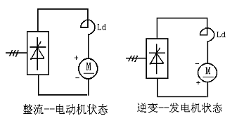
2、解：
整流电动机状态：
电流方向从上到下，电压方向上正下负，反电势E方向上正下负，Ud大于E，控制角的移相范围0°~90°。
逆变发电机状态：
电流方向从上到下，电压Ud方向上负下正，发电机电势E方向上负下正，Ud小于E，控制角的移相范围90°~150°。
3. 单相桥式全控整流电路，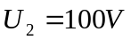，负载中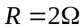，L值极大，当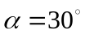时，要求：
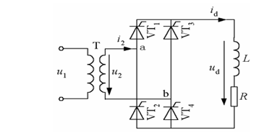
（1）作出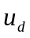、和的波形；
（2）求整流输出平均电压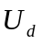、平均电流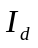，变压器二次电流有效值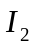；
解：（1）作图。
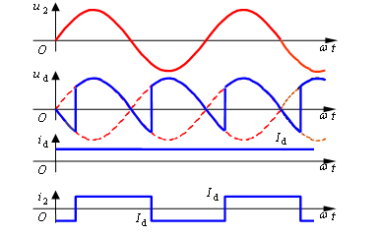
（2）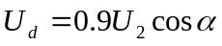
当时，
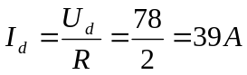
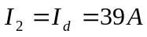
4. 在图1所示的降压斩波电路中，已知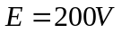，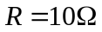，L值极大，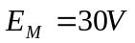。（1）分析斩波电路的工作原理；（2）采用脉宽调制控制方式，当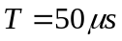，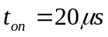时，计算输出电压平均值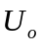、输出电流平均值。
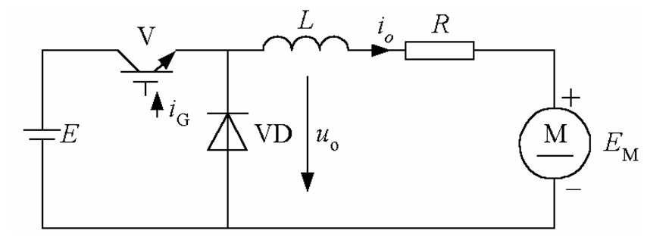
解：（1）参考书上简要说明。
（2）根据公式得
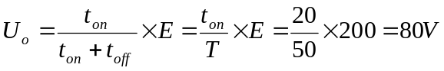
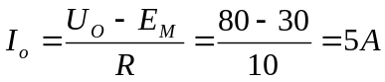

电力电子技术复习2011
一、选择题（每小题10分,共20分）
1、单相半控桥整流电路的两只晶闸管的触发脉冲依次应相差 A 度。
A、180°， B、60°， c、360°， D、120°
2、α为 C 度时，三相半波可控整流电路，电阻性负载输出的电压波形，处于连续和断续的临界状态。
A，0度， B，60度， C，30度， D，120度，
3、晶闸管触发电路中，若改变 B 的大小，则输出脉冲产生相位移动，达到移相控制的目的。
A、 同步电压， B、控制电压， C、脉冲变压器变比。
4、可实现有源逆变的电路为 A 。
A、三相半波可控整流电路， B、三相半控桥整流桥电路，
C、单相全控桥接续流二极管电路， D、单相半控桥整流电路。
5、在一般可逆电路中，最小逆变角βmin选在下面那一种范围合理 A 。
A、30º-35º， B、10º-15º， C、0º-10º， D、0º。
6、在下面几种电路中，不能实现有源逆变的电路有哪几种 BCD 。
A、三相半波可控整流电路。 B、三相半控整流桥电路。
C、单相全控桥接续流二极管电路。 D、单相半控桥整流电路。
7、在有源逆变电路中，逆变角的移相范围应选 B 为最好。
A、=90º∽180º， B、=35º∽90º， C、=0º∽90º，
8、晶闸管整流装置在换相时刻（例如：从U相换到V相时）的输出电压等于 C 。
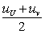 A、U相换相时刻电压u_{U}， B、V相换相时刻电压u_{V}，
C、等于u_{U}+u_{V}的一半即：

9、三相全控整流桥电路，如采用双窄脉冲触发晶闸管时，下图中哪一种双窄脉冲间距相隔角度符合要求。请选择 B 。
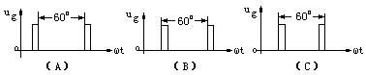

10、晶闸管触发电路中，若使控制电压U_{C}=0，改变 C 的大小，可使直流电动机负载电压U_{d}=0，使触发角α=90º。达到调定移相控制范围，实现整流、逆变的控制要求。
B、 同步电压， B、控制电压， C、偏移调正电压。

11、下面哪种功能不属于变流的功能（ C ）
A、有源逆变 B、交流调压 C、变压器降压 D、直流斩波
12、三相半波可控整流电路的自然换相点是( B )
A、交流相电压的过零点；
B、本相相电压与相邻相电压正、负半周的交点处；
C、比三相不控整流电路的自然换相点超前30°；
D、比三相不控整流电路的自然换相点滞后60°。
13、如某晶闸管的正向阻断重复峰值电压为745V，反向重复峰值电压为825V，则该晶闸管的额定电压应为（ B ）
A、700V B、750V C、800V D、850V
14、单相半波可控整流电阻性负载电路中，控制角α的最大移相范围是( D )
A、0º-90° B、0º-120° C、0º-150° D、0º-180°
15、在单相全控桥整流电路中，两对晶闸管的触发脉冲，应依次相差 A 度。
A 、180度； B、60度； C、360度； D、120度；
16、可实现有源逆变的电路为 A 。
A、单相全控桥可控整流电路 B、三相半控桥可控整流电路
C、单相全控桥接续流二极管电路 D、单相半控桥整流电路
17、由晶闸管构成的可逆调速系统中，逆变角β_{min}选 A 时系统工作才可靠。
A、30⁰~35⁰ B、10⁰~15⁰ C、0⁰~10⁰ D、0⁰
18、α= B 度时，三相全控桥式整流电路带电阻负载电路，输出负载电压波形处于连续和断续的临界状态。
A、0度； B、60度；
C、30度； D、120度；
19、变流装置的功率因数总是 C 。
A、大于1； B、等于1； C、小于1；
20、变流器工作在逆变状态时，控制角α必须在 D 度。
A、0°-90°； B、30°-120°； C、60°-150°； D、90°-150°；
21、三相半波可控整流电阻性负载电路，如果三个晶闸管采用同一相触发脉冲，α的移相范围 D 。
A、0º--60º； B、0º--90º； C、0º--120º； D、0º--150º；
22、三相半波可控整流电路在换相时，换相重叠角γ的大小与哪几个参数有关 A 。
A、α、I_{d}、 X_{L}、U_{2φ}； B、α、I_{d}；
C、α、U₂； D、α、U₂、 X_{L}；
23、在单相桥式全控整流电路中，大电感负载时，控制角α的有效移相范围是 A 。
A、0°～90° B、0°～180° C、90°～180°
24、三相全控桥式整流电路带电阻负载，当触发角α=0º时，输出的负载电压平均值为 D 。
A、0.45U₂； B、0.9U₂；
C、1.17U₂； D、2.34U₂；
25、变流装置的功率因数总是 C 。
A、大于1； B、等于1； C、小于1；
26、三相全控桥式整流电路带大电感负载时，控制角α的有效移相范围是 A 度。
A、0°-90°； B、30°-120°； C、60°-150°； D、90°-150°；
27、三相半波可控整流电路中，如果三个晶闸管采用同一组触发装置来触发，α的移相范围是 D 。
A、0º--60º； B、0º--90º； C、0º--120º； D、0º--150º；
28、三相半波可控整流电路在换相时，换相重叠角γ的大小与哪几个参数有关 A 。
A、α、I_{d}、 X_{L}、U_{2φ}； B、α、I_{d}；
C、α、U₂； D、α、U₂、 X_{L}；
29、在下面几种电路中，不能实现有源逆变的电路有哪几种 BCD 。
A、三相半波可控整流电路。 B、三相半控整流桥电路。
C、单相全控桥接续流二极管电路。 D、单相半控桥整流电路。

30、在晶闸管触发电路中，若使控制电压U_{C}=0，改变 C 的大小，可使直流电动机负载电压U_{d}=0，使触发角α=90º。达到调定移相控制范围，实现整流、逆变的控制要求。
C、 同步电压， B、控制电压， C、偏移调正电压
二、判断题（每题2分,共20分）（正确的打√、错误的打×）

1、 在半控桥整流带大电感负载不加续流二极管电路中，电路出故障时会出现失控现象。 （ √ ）
2、在用两组反并联晶闸管的可逆系统，使直流电动机实现四象限运行时，其中一组逆变器工作在整流状态，那么另一组就工作在逆变状态。 （ × ）
3晶闸管串联使用时，必须注意均流问题。 （ × ）
4、逆变角太大会造成逆变失败。 （ × ）
5、并联谐振逆变器必须是略呈电容性电路。 （ √ ）
6、给晶闸管加上正向阳极电压它就会导通。 （ × ）
7、有源逆变指的是把直流电能转变成交流电能送给负载。 （ × ）
8、在单相全控桥整流电路中，晶闸管的额定电压应取U2。 （ × ）
9、在三相半波可控整流电路中，电路输出电压波形的脉动频率为300Hz。 （ × ）
10、变频调速实际上是改变电动机内旋转磁场的速度达到改变输出转速的目的。（ √ ）
11、两个以上晶闸管串联使用，是为了解决自身额定电压偏低，不能胜用电路电压要求，而采取的一种解决方法，但必须采取均压措施。 （ √ ）
12、逆变失败，是因主电路元件出现损坏，触发脉冲丢失，电源缺相，或是逆变角太小造成的。 （ √ ）
13、变流装置其功率因数的高低与电路负载阻抗的性质，无直接关系。 （ √ ）
14、并联与串联谐振式逆变器属于负载换流方式，无需专门换流关断电路。 （ √ ）
15、触发普通晶闸管的触发脉冲，也能触发可关断晶闸管。 （ × ）
16、三相半波可控整流电路，不需要用大于60º小于120º的宽脉冲触发，也不需要相隔60º的双脉冲触发，只用符合要求的相隔120º的三组脉冲触发就能正常工作。
（ √ ）
17、变频调速装置是属于无源逆变的范畴。 （ √ ）
18、有源逆变装置是把逆变后的交流能量送回电网。 （√ ）
19、双向晶闸管额定电流的定义，与普通晶闸管的定义相同 （ × ）
20、用稳压管削波的梯形波给单结晶体管自激振荡电路供电，目的是为了使触发脉冲与晶闸管主电路实现同步。 （ √ ）
21、三相桥式半控整流电路，带大电感性负载，有续流二极管时，当电路出故障时会发生失控现象。 （ × ）
22、晶闸管并联使用时，必须采取均压措施。 （ × ）
23、供电电源缺相、逆变桥元件损坏、逆变换流失败等故障。也会引起逆变失败。
（ √ ）
24、电压型逆变电路，为了反馈感性负载上的无功能量，必须在电力开关器件上反并联反馈二极管。 （ √ ）

25、用多重逆变电路或多电平逆变电路，可以改善逆变电路的输出波形，使它更接近正弦波。 （ √ ）
26、三相桥式全控整流电路，输出电压波形的脉动频率是150H_{Z}。 （ × ）
27、在普通晶闸管组成的全控整流电路中，带电感性负载，没有续流二极管时，导通的晶闸管在电源电压过零时不关断。 （ √ ）
28、在桥式半控整流电路中，带大电感负载，不带续流二极管时，输出电压波形中没有
负面积。 （ × ）
29、提高电力电子装置的工作频率，可以使电力电子装置的体积和重量减小。
（ √ ）
30、无源逆变电路，是把直流电能逆变成交流电能，送给电网， （ × ）
31、晶闸管串联使用时，必须注意均流问题。 （ × ）
32、无源逆变指的是不需要逆变电源的逆变电路。 （ × ）
33、直流斩波电路只能实现降低输出直流电压的作用 （ × ）
34、在三相半波可控整流电路中，晶闸管承受的最大反压为倍相电压U₂。（ × ）
35、逆变角太小会造成逆变失败。 （ × ）
36、设置补偿电容可以提高变流装置的功率因数。 （ √ ）
37、在单相全控桥电路中，晶闸管的额定电压应取U2。 （ × ）
38、三相半波可控整流电路中，如果三个晶闸管采用同一组触发装置，则α的移相范围只有120º。 （ √ ）
39、三相半波可控整流电路也必需要采用双窄脉冲触发。 （ × ）
40、KP2—5表示的是额定电压200V，额定电流500A的普通型晶闸管。 （ × ）
41、在单结晶体管触发电路中，稳压管削波的作用是为了扩大脉冲移相范围。 （× ）
42、在三相桥式全控整流电路中，采用双窄脉冲触发晶闸管元件时，电源相序还要满足触发电路相序要求时才能正常工作。 （ √ ）
43、双向晶闸管与普通晶闸管一样，额定电流也用通态电流平均值表示 （ × ）
44、双向晶闸管的结构与普通晶闸管一样，也是由四层半导体（P1N1P2N2）材料构成的。（ × ）
45、电流型并联谐振逆变电路负载两端电压波形是很好的正弦波 （ × ）
46、变频器总是把直流电能变换成50Hz交流电能。 （ × ）
47、只要采用双窄脉冲触发三相桥式全控整流电路的晶闸管，电路就能正常工作。（ √ ）
48、KP10—5表示的是额定电压1000V，额定电流500A的普通型晶闸管。 （ × ）
49、双向晶闸管的额定电流的定义与普通晶闸管不一样，双向晶闸管的额定电流是用电
流有效值来表示的。 （ √ ）
50、并联谐振逆变电路采用负载换流方式时，谐振回路不一定要呈电容性。 （ × ）
51、双向晶闸管的结构与普通晶闸管不一样，它是由五层半导体材料构成的。（ √ ）
52、电压型并联谐振逆变电路，负载电压波形是很好的正弦波 （ √ ）
53、有源逆变电路是把直流电能变换成50Hz交流电能送回交流电网。 （ √ ）
54、无源逆变电路是把直流电能逆变成交流电能送给交流电网。 （ × ）
55、在变流装置系统中，增加电源的相数也可以提高电网的功率因数。 （ × ）
56、KP100—5表示的是额定电压100V，额定电流500A的普通型晶闸管。 （ × ）

三、填空（每空1分,共30分）
1、请在空格内标出下面元件的简称：电力晶体管 GTR ；可关断晶闸管 GTO ；功率场效应晶体管 MOSFET ；绝缘栅双极型晶体管 IGBT ；IGBT是 MOSFET
和 GTR 的复合管。
2、晶闸管对触发脉冲的要求是 要有足够的驱动功率 、 触发脉冲前沿要陡幅值要高 和 触发脉冲要与晶闸管阳极电压同步
。
3、多个晶闸管相并联时必须考虑 均流 的问题，解决的方法是 串专用均流电抗器 。
4、在电流型逆变器中，输出电压波形为 正弦 ，输出电流波形为 方波 。
5、型号为KS100-8的元件表示 双向晶闸管 、它的额定电压为 800 伏、额定有效电流为 100 安。
6、180°导电型三相桥式逆变电路，晶闸管换相是在_ 同一桥臂 上的上、下二个元件之间进行；而120º导电型三相桥式逆变电路，晶闸管换相是在_ 不同桥臂 上的元件之间进行的。
7、当温度降低时，晶闸管的触发电流会 增加 、正反向漏电流会 下降 ；当温度升高时，晶闸管的触发电流会 下降 、正反向漏电流会 增加 。
8、 在有环流逆变系统中，环流指的是只流经 逆变电 源 、 逆变桥
而不流经 负载 的电流。环流可在电路中加 电抗器 来限制。为了减小环流一般采用控制角α 大于 β的工作方式。
9、常用的过电流保护措施有 快速熔断器 、 串进线电抗器 、
接入直流快速开关 、 控制快速移相使输出电压下降 。（写出四种即可）
10、双向晶闸管的触发方式有 Ⅰ+ 、 Ⅰ- 、 Ⅲ＋ 、 Ⅲ- 四种 。
11、双向晶闸管的触发方式有：
I+ 触发：第一阳极T1接 正 电压，第二阳极T₂接 负 电压；门极G接 正 电压，T2接 负 电压。
I- 触发：第一阳极T1接 正 电压，第二阳极T2接 负 电压；门极G接
负 电压，T2接 正 电压。
Ⅲ+触发：第一阳极T1接 负 电压，第二阳极T2接 正 电压,门极G接
正 电压，T2接 负 电压。
Ⅲ-触发：第一阳极T1接 负 电压，第二阳极T2接 正 电压；门极G接 负
电压，T2接 正 电压。
12、由晶闸管构成的逆变器换流方式有 负载 换流和 强迫（脉冲） 换流。
13、按逆变后能量馈送去向不同来分类，电力电子元件构成的逆变器可分为 有源
逆变器与 无源 逆变器两大类。
14、有一晶闸管的型号为KK200－9，请说明KK 快速晶闸管 ； 200表示表示 200A ，9表示 900V 。
15、单结晶体管产生的触发脉冲是 尖脉冲 脉冲；主要用于驱动 小 功率的晶闸管；锯齿波同步触发电路产生的脉冲为 强触发脉冲 脉冲；可以触发 大 功率的晶闸管。
16、一个单相全控桥式整流电路，交流电压有效值为220V，流过晶闸管的电流有效值为15A，则这个电路中晶闸管的额定电压可选为 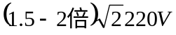 ；晶闸管的额定电流可选 为 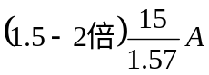 。
17、为了减小变流电路的开、关损耗，通常让元件工作在软开关状态，软开关电路种类很多，但归纳起来可分为 零电压电路 与 零电流电路 两大类。
18、对异步电动机实施变频调速控制，通常的控制方式有 恒压频控制 、
转差频率控制 、 矢量控制 、 直接转矩控制 等四种。
19、PWM逆变电路的控制方法有 计算法 、 调制法 、 跟踪控制法
三种。其中调制法又可分为 异步调控法 、 同步调控法 两种。
20、通常变流电路实现换流的方式有 器件换流 、 电网换流 、
负载换流 、 强迫换流 四种。
21、在单相交流调压电路中，负载为电阻性时移相范围是 ，负载是阻感性时移相范围是 。
22、在电力晶闸管电路中，常用的过电压保护有 避雷器 ； 阻容吸收 ；
硒堆 ； 压敏电阻 和 整流式阻容吸收 等几种。
23、提高变流置的功率因数的常用方法有 减小触发角 、 增加整流相数 、
采用多组变流装置串联供电 、 设置补偿电容 几种。
24、目前常用的具有自关断能力的电力电子元件有 GTO 、 GTR 、
MOSFET 、 IGBT 几种。
25、普通晶闸管的图形符号是 ，三个电极分别是 阳极A ， 阴极K 和 门极G
晶闸管的导通条件是 阳极加正电压，

阴极接负电压，门极接正向电压形成了足够门极电流时晶闸管导通 ；关断条件是 当晶闸管阳极电流小于维持电流I_{H}时，导通的晶闸管关断 .。

26、可关断晶闸管的图形符号是 ；电力场效应晶体管的图形符号是
绝缘栅双极晶体管的图形符号是 ；电力晶体管的图形符号是 ；

27、绝缘栅双极型晶体管是以 电力场效应晶体管栅极 作为栅极，以
电力晶体管集电极和发射极 作为发射极与集电极复合而成。
28、在电力晶闸管电路中，常用的过电流保护有 快速熔断器 ； 电路串电抗器 ； 过流时快速移相 ；和 直流快速开关 等几种。
29、晶闸管的换相重叠角与电路的 触发角α 、 变压器漏抗X_{B} 、 平均电流I_{d} 、 电源相电压U₂ 等到参数有关。
30、双向晶闸管的图形符号是 ，三个电极分别是 第一阳极T1 ， 第二阳极T2 和 门极G
；双向晶闸管的的触发方式有 I₊ 、 I₋ 、 III₊ 、 III
31、单相全波可控整流电路中，晶闸管承受的最大反向电压为 U₂ 。三相半波可控整流电路中，晶闸管承受的最大反向电压为 U₂ 。（电源相电压为U₂）
32、要使三相全控桥式整流电路正常工作，对晶闸管触发方法有两种，一是用 大于60º小于120º的宽脉冲 触发；二是用 脉冲前沿相差60º的双窄脉冲 触发。
33、在同步电压为锯齿波的触发电路中，锯齿波底宽可达 240º 度；实际移相
才能达 0º-180 º 度。
34、异步电动机变频调速时，对定子频率的控制方式有 恒压频比控制 、 转差劲频率控制 、 矢量控制 、 直接转矩控制 。
35、软开关电路种类很多，大致可分成 零电压 电路、 零电流 电路两大类。
36、
37、从晶闸管开始承受正向电压起到晶闸管导通之间的电角度称为 控制 角，用
a 表示。
38、一般操作引起的过电压都是瞬时尖峰电压，经常使用的保护方法是 阻容保护 而对于能量较大的过电压，还需要设置非线性电阻保护，目前常用的方法有 压敏电阻 和 硒堆 。
39、交流零触发开关电路就是利用 过零触发 方式来控制晶闸管导通与关断的。
40、型号为KS100-8的元件表示 双向晶闸 管、它的额定电压为 800 伏、额定电流为 100 安。
41、实现有源逆为的条件为 要有一个直流逆变电源，它的极性方向与晶闸管的导通方向一致，其幅极应稍大于逆变桥直流侧输出的平均电压 和 逆变桥必须工作在β<90º（即α>90º）区间，使输出电压极性与整流时相反，才能把直流能量逆变成交流能量反送到交流电网 。
42、在由两组反并联变流装置组成的直流电机的四象限运行系统中，两组变流装置分别工作在正组 整流 状态、 逆变 状态、反组 整流 状态、 逆变 状态。
43、有源逆变指的是把 直流 能量转变成 交流 能量后送给 电网的 装置。
44、给晶闸管阳极加上一定的 正向 电压；在门极加上 正向门极 电压，并形成足够的 门极触发 电流，晶闸管才能导通。
45、当负载为大电感负载，如不加续流二极管时，在电路中出现触发脉冲丢失时 单相桥式半控整流桥
与 三相桥式半控整流桥 电路会出现失控现象。
46、三相半波可控整流电路，输出到负载的平均电压波形脉动频率为 150 H_{Z}；而三相全控桥整流电路，输出到负载的平均电压波形脉动频率为 300 H_{Z}；这说明 三相桥式全控整流桥 电路的纹波系数比 三相半波可控流电路 电路要小。
47、造成逆变失败的原因有 逆变桥晶闸管或元件损坏 、 供电电源缺相 、 逆变角太小 、
触发脉冲丢失或未按时到达 等几种。

48、晶闸管在触发开通过程中，当阳极电流小于 掣住 电流之前，如去掉 触发 脉冲，晶闸管又会关断。
49、对三相桥式全控变流电路实施触发时，如采用单宽脉冲触发，单宽脉冲的宽度一般
取 90 度较合适；如采用双窄脉冲触发时，双窄脉冲的间隔应为 60 度。
50、三相半波可控整流电路电阻性负载时，电路的移相范围 0--150 ，三相全控桥电阻性负载时，电路的移相范围 0--120 ，三相半控桥电阻性负载时，电路的移相范围 0--180 。
51、锯齿波触发电路的主要环节是由 同步环节 、 锯齿波形成 、 脉冲形成 、
整形放大 、 强触发及输出 环节组成。
52、逆变器按直流侧提供的电源的性质来分，可分为 电压 型逆变器和 电流 型逆变器，电压型逆变器直流侧是电压源，通常由可控整流输出在最靠近逆变桥侧
用 电容 器进行滤波，电压型三相桥式逆变电路的换流是在桥路的 本桥 元件之间换流，每只晶闸管导电的角度是 180 度；而电流型逆变器直流侧是电流源，通常由可控整流输出在最靠近逆变桥侧是用 电感 滤波，电流型三相桥式逆变电路换流是在 异桥 元件之间换流，每只晶闸管导电的角度是
120 度。
53、SPWM脉宽调制型变频电路的基本原理是：对逆变电路中开关器件的通断进行有规律的调制，使输出端得到 等高不等宽 脉冲列来等效正弦波。
54、直流斩波电路在改变负载的直流电压时，常用的控制方式有 定频调宽控制 、
定宽调频控制 、 脉宽和频率同时控制 三种。
55、由波形系数可知，晶闸管在额定情况下的有效值电流为I_{Tn}等于 1.57 倍I_{T（AV）}，如果I_{T（AV）}=100安培，则它允许的有效电流为 1.57 安培。通常在选择晶闸管时还要留出 1.5--2 倍的裕量。
56、晶闸管的维持电流I_{H}是指在 标准室温 温度条件下，门极断开时，晶闸管从较大通态电流下降到刚好能保持导通所必须的最小 阳极 电流。
57、带平衡电抗器的双反星形电路，变压器绕组同时有 两 相导电；晶闸管每隔 60
度换一次流，每只晶闸管导通 120 度，变压器同一铁心柱上的两个绕组同名端 相反 ，所以以两绕组的电流方向也 相反 ，因此变压器的铁心不会被 磁化 。
58、三相桥式全控整流电路是由一组共 阴 极三只晶闸管和一组共 阳 极的三只晶闸管串联后构成的，晶闸管的换相是在同一组内的元件进行的。每隔 60° 换一次相，在电流连续时每只晶闸管导通 120 度。要使电路工作正常，必须任何时刻要有 两 只晶闸管同时导通，，一个是共 阴 极的，另一个是共 阳
极的元件，且要求不是 在同一桥臂上 的两个元件。
59、PWM逆变电路的控制方式有 正弦波 、 单项正弦波 、 双极性正弦波 。
60、直流斩波电路按照输入电压与输出电压的高低变化来分类有 降压 斩波电路； 升压 斩波电路； 升降 斩波电路。

- 填空题：
- 电力电子技术的两个分支是电力电子器件制造技术和 变流技术 。
- 举例说明一个电力电子技术的应用实例 变频器、 调光台灯等 。
- 电力电子承担电能的变换或控制任务，主要为①交流变直流（AC—DC）、②直流变交流（DC—AC）、③直流变直流（DC—DC）、④交流变交流（AC—AC）四种。
- 为了减小电力电子器件本身的损耗提高效率，电力电子器件一般都工作在 开关状态，但是其自身的功率损耗（开通损耗、关断损耗）通常任远大于信息电子器件，在其工作是一般都需要安装 散热器 。
- 电力电子技术的一个重要特征是为避免功率损耗过大，电力电子器件总是工作在开关状态，其损耗包括三个方面：通态损耗、断态损耗和 开关损耗 。
- 通常取晶闸管的断态重复峰值电压UDRM和反向重复峰值电压URRM中较 小 标值作为该器件的额电电压。选用时，额定电压要留有一定的裕量，一般取额定电压为正常工作时晶闸管所承受峰值电压的2~3倍。
- 只有当阳极电流小于 维持 电流时，晶闸管才会由导通转为截止。导通：正向电压、触发电流 （移相触发方式）
- 半控桥整流带大电感负载不加续流二极管电路中，电路可能会出现 失控 现象，为了避免单相桥式半控整流电路的失控，可以在加入 续流二极管 来防止失控。
- 整流电路中，变压器的漏抗会产生换相重叠角，使整流输出的直流电压平均值 降低 。
- 从晶闸管开始承受正向阳极电压起到施加触发脉冲止的电角度称为 触发角 。
☆从晶闸管导通到关断称为导通角。
☆单相全控带电阻性负载触发角为180度
☆三相全控带阻感性负载触发角为90度

- 单相全波可控整流电路中，晶闸管承受的最大反向电压为 2√2U1 。（电源相电压为U1）
三相半波可控整流电路中，晶闸管承受的最大反向电压为 2.45U₂ 。（电源相电压为U₂）

为了保证三相桥式可控整流电路的可靠换相，一般采用 双窄脉冲 或者宽脉冲触发。
- 四种换流方式分别为 器件换流 、电网换流 、 负载换流 、 强迫换流 。
- 强迫换流需要设置附加的换流电路，给与欲关断的晶闸管强迫施加反压或反电流而关断。
- 直流—直流变流电路，包括 直接直流变流电路 电路和 间接直流变流电路 。（是否有交流环节）
- 直流斩波电路只能实现直流 电压大小 或者极性反转的作用。
☆6种斩波电路：电压大小变换：降压斩波电路（buck变换器)、升压斩波电路、
Cuk斩波电路、Sepic斩波电路、Zeta斩波电路
升压斩波电路输出电压的计算公式 U=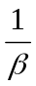E β=1- ɑ 。
降压斩波电路输出电压计算公式： U=ɑE ɑ=占空比，E=电源电压
☆直流斩波电路的三种控制方式是PWM、 频率调制型 、 混合型 。
- 交流电力控制电路包括 交流调压电路 ，即在没半个周波内通过对晶闸管开通相位的控制，调节输出电压有效值的电路， 调功电路 即以交流电的周期为单位控制晶闸管的通断，改变通态周期数和断态周期数的比，调节输出功率平均值的电路， 交流电力电子开关即控制串入电路中晶闸管根据需要接通或断开的电路。
- 普通晶闸管（用正弦半波电流平均值定义）与双向晶闸管的额定电流定义不一样，双向晶闸管 的额定电流是用电流有效值来表示的。（双向晶闸管工作在交流电路中，正反向电流都可以流过）
- 斩控式交流调压电路 交流调压电路一般采用全控型器件,使电路的功率因数接近1。
- PWM控制技术的理论基础是 (面积等效原理)冲量相等而形状不同的窄脉冲加在具有惯性的环节上时,其效果基本相同
- PWM调制中常用的计算法有 特定谐波消去法 。 .
- PWM逆变电路的控制方法有 计算法 、 调制法 和 规则采样法 三种。
其中调制法又可以分为 同步调制 和 异步调制 两种.（同步调制：载波比相等）
- 直流斩波电路的三种控制方式是PWM、 频率调制型 、 混合型 。
- 在调制信号上叠加 直流分量（三次谐波） 可以提高直流电压利用率。
☆改变调制信号的频率就可以改变输出直流信号的频率
☆改变调制比可以改变输出电压有效值

电力电子器件串联必须考虑静态和动态 均压 （每个器件并联一个电阻） 。
☆ 静态均压：每个器件并联电阻
☆动态均压：每个器件串联电容
☆并联时要考虑均流 方法：一般是串联电感

- 电力电子器件的驱动电路的目的是给器件施加 开通、关断 的信号，提供控制电路与主电路之间的 电气隔离 。（光隔离（光耦）、磁隔离（变压器）等等）
- 电力MOSFET和IGBT由于具有正温度系数，所以在并联使用时能够实现 均流 。
- 晶闸管额定电流为100A，通过半波交流电时，电流的波形系数为K_{f}=1.57，电流的有效值计算为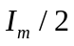，则通过电流最大值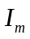为 314 A。
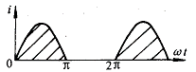
- 单相交流调压电阻性负载电路的移相范围在 0度～ 180度 内，在阻感性负载时移相范围在 功率因素角 ～ 180度 内。
- 交流调压电路和交流调功电路异同点： 电路结构相同，控制方式不同，（交流调压电路采用移相触发对一个周期内导通角控制，调功电路对导通周波数与阻断周波数的比值进行控制） 。
- 电压型逆变电路中的反馈二极管的作用是 给交流侧向直流侧反馈的无功能量提供通道 。
- 180°导电型三相桥式逆变电路，晶闸管换相是在 同一相上下两个桥臂 元件之间进行；而120º导电型三相桥式逆变电路，晶闸管换相是在 上桥臂或者下桥臂组内 上的元件之间进行的。
- 在SCR(Silicon Controlled Rectifier)、GTO(Gate Turn-Off Thyristor)、GTR(Giant Transistor)、MOSFET(Metal-Oxide-Semiconductor Field-Effect Transistor)、IGBT(Insulated Gate Bipolar Transistor)中半控型器件有 SCR ，全控型器件有 GTO、GTR、MOSFET、IGBT ，电流驱动器件有

SCR、GTO、GTR 。
- 单相桥式可控整流电路带电阻性负载，在控制角为a时，其输出的直流电压为 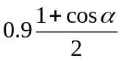。
- 带平衡电抗器的双反星型可控整流电路中平衡电抗器的作用是 使两组三相半波整流电路能够同时导电 。
- 有源逆变最小逆变角min= + + ′，其每个参数的意义是 ：晶闸管关断时间， ：换相重叠角， ′：安全裕量角 。
- 单相电压型桥式逆变电路输出给负载的电压波形是方波，电流波形是 近似正弦波 。
- 三相电流型桥式逆变电路的换流一般为同一组桥臂组内换流，称为 横向换流 。
- 交交变频是一种直接变频，其输出的电压是由多段电网电压拼接而成，决定了其输出频率不高，当采用50Hz工频电压，三相六脉波桥式逆变电路，其输出的上限频率一般不超过 20Hz 。
- 晶闸管串联使用的动态均压方法是 电阻电容串联后并联到晶闸管两端 。

- 简答题：
- 晶闸管的触发电路有哪些要求？
1触发电路发U的触发信号应具有足够大的功率
2不该触发时，触发电路因漏电流产生的漏电压应小于控制极不触发电压UGT
3触发脉冲信号应有足够的宽度，
4触发脉冲前沿要陡
5触发脉冲应与主回路同步，且有足够的移相范围。
导通：正向电压、触发电流
半控：晶闸管 全控：门极可关断晶、电力晶体管、电力场效应管，IGBT
电流控门极可关断晶、电力晶体管、 电压控 电力场效应管，IGBT

半控型器件有 SCR（晶闸管） ，全控型器件有 GTO、GTR、MOSFET、IGBT

电流驱动器件有 SCR、GTO、GTR 电压型驱动器件：MOSFET、IGBT
☆半控器件：大电压大电流，即大功率场合
☆全控器件：中小功率

- 具有变压器中心抽头的单相全波可控整流电路，问该变压器还有直流磁化问题吗？
具有变压器中心抽头的单相全波可控整流电路中，因为变压器二次测绕组中，正负半周内上下绕组内电流的方向相反，波形对称，其一个周期内的平均电流为零，故不会有直流磁化的问题
（变压器变流时双向流动的就没有磁化 存在磁化的：单相半波整流、三相半波整流）
- 电压型逆变电路中反馈二极管的作用是什么？为什么电流型逆变电路中没有反馈二极管？
在电压型逆变电路中,当交流侧为阻感负载时需要提供无功功率,直流侧电容起 缓冲无功能量的作用。为了给交流侧向直流侧反馈的无功能量提供通道,逆变桥各臂都并联了反馈二极管。当输出交流电压和电流的极性相同时,电流经电路中的可控开关器件流通，而当输出电压电流极性相反时,由反馈二极管提供电流通道。
在电流型逆变电路中,直流电流极性是一定的,无功能量由直流侧电感来缓冲。当需要从交流侧向直流侧反馈无功能量时,电流并不反向,依然经电路中的可控开关器件流通,因此不需要并联反馈二极管。
电压型有电容器（电源侧），电流型一般串联大电感
- 绘制直流升压斩波电路原理图。
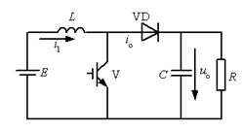
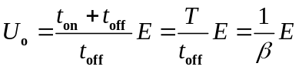
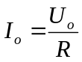
直流降压斩波电路：

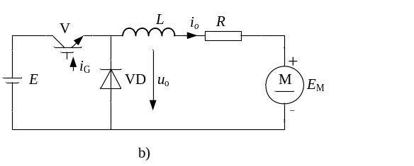
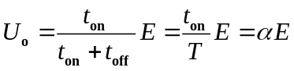
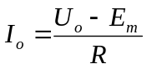
升降压：
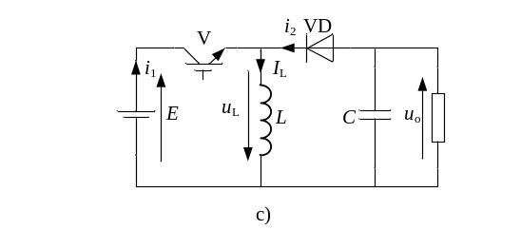
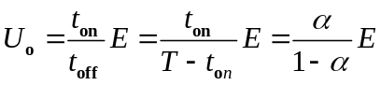
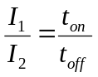

- 电压型逆变电路的特点。
（1）直流侧为电压源或并联大电容，直流侧电压基本无脉动；
(2)输出电压为矩形波（电流为正弦波），输出电流因负载阻抗不同而不同；
(3)阻感负载时需提供无功。为了给交流侧向直流侧反馈的无功提供通道，逆变桥各臂并联反馈二极管。
电流型压型逆变电路的特点
- 流侧串联有大电感，
②交流侧输出电流为矩形波（电压为正弦波），并且与负载阻抗角无关。
- 不必给开关器件反并联二极管
- 什么是异步调制？什么是同步调制？两者各有何特点？分段同步调制有什么优点？
（频率高异步调制，频率低同步调制）
分段调制优点：1载波频率不会太高 2开关损耗不会太大 3载波频率在低频时不会太低
波信号和调制信号不保持同步的调制方式称为异步调制。在异步调制方式中，通常保持载波频率fc固定不变，因而当信号波频率fr变化时，载波比N是变化的。
异步调制的主要特点是：在信号波的半个周期内，PWM波的脉冲个数不固定，相位也不固定，正负半周期的脉冲不对称，半周期内前后1/4周期的脉冲也不对称。这样，当信号波频率较低时，载波比N较大，一周期内的脉冲数较多，正负半周期脉冲不对称和半周期内前后1/4周期脉冲不对称产生的不利影响都较小，PWM波形接近正弦波。而当信号波频率增高时，载波比N减小，一周期内的脉冲数减少，PWM脉冲不对称的影响就变大，有时信号波的微小变化还会产生PWM脉冲的跳动。这就使得输出PWM波和正弦波的差异变大。对于三相PWM型逆变电路来说，三相输出的对称性也变差。
载波比N等于常数，并在变频时使载波和信号波保持同步的方式称为同步调制。同步调制方式中，信号波频率变化时载波比N不变，信号波一个周期内输出的脉冲数是固定的，脉冲相位也是固定的。当逆变电路输出频率很低时，同步调制时的载波频率fc也很低。fc过低时由调制带来的谐小组不易滤除。当负载为电动机时也会带来较大的转矩脉动和噪声。当逆变电路输出频率很高时，同步调制时的载波频率fc会过高。使开关器件难以承受。此外，同步调制方式比异步调制方式复杂一些。
分段同步高调制是把逆变电路的输出频率划分为若干段，每个频段的载波比一定，不同频段采用不同的载波比。其优点主要是，在高频段采用较低的载波比，使载波频率不致过高，可限制在功率器件允许的范围
- 简述PWM调制方式的同步调制和异步调制的定义及特点。
答：
载波频率fc与调制信号频率fr之比，N= fc / fr，根据载波和信号波是否同步及载波比的变化情况，PWM调制方式分为异步调制和同步调制。
异步调制：通常保持fc固定不变，当fr变化时，载波比N是变化的。在信号波的半周期内，PWM波的脉冲个数不固定，相位也不固定，正负半周期的脉冲不对称，半周期内前后1/4周期的脉冲也不对称。当fr较低时，N较大，一周期内脉冲数较多，脉冲不对称产生的不利影响都较小。当fr增高时，N减小，一周期内的脉冲数减少，PWM脉冲不对称的影响就变大。
同步调制：fr变化时N不变，信号波一周期内输出脉冲数固定。三相电路中公用一个三角波载波，且取N为3的整数倍，使三相输出对称；为使一相的PWM波正负半周镜对称，N应取奇数。fr很低时，fc也很低，由调制带来的谐波不易滤除。fr很高时，fc会过高，使开关器件难以承受。

- 如下图所示（L和R串联后作为负载），说明晶闸管导通的条件是什么？关断时和导通后晶闸管的端电压、流过晶闸管的电流和负载上的电压由什么决定?
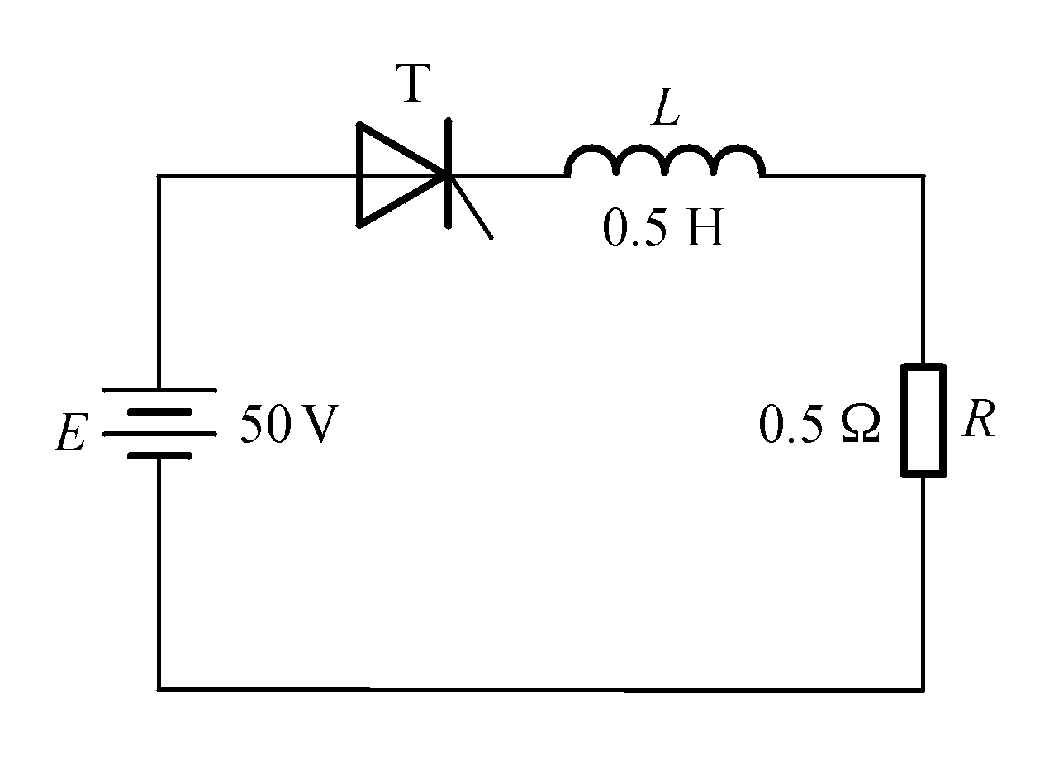
答：晶闸管导通的条件是：阳极承受正向电压，处于阻断状态的晶闸管，只有在门极加正向触发电压，才能使其导通。门极所加正向触发脉冲的最小宽度，应能使阳极电流达到维持通态所需要的最小阳极电流，即擎住电流Ｉ_{Ｌ}以上。导通后的晶闸管管压降很小。
晶闸管的关断时其两端电压大小由电源电压U_{A}决定，电流近似为零。
导通后流过晶闸管的电流由负载阻抗决定，负载上电压由输入阳极电压U_{A}决定。
- 缓冲电路的作用是什么？关断缓冲与开通缓冲在电路形式上有何区别，各自的功能是什么？
答：缓冲电路的作用是抑制电力电子器件的内因过电压du/dt或者过电流di/dt,减少器件的开关损耗。缓冲电路分为关断缓冲电路和开通缓冲电路。关断缓冲电路是对du/dt抑制的电路，用于抑制器件的关断过电压和换相过电压，抑制du/dt，减小关断损耗。开通缓冲电路是对di/dt抑制的电路，用于抑制器件开通时的电流过冲和di/dt，减小器件的开通损耗。
- 变压器漏抗对整流电路有什么影响?
答：出现换相重叠角，整流输出电压平均值U_{d}降低；整流电路的工作状态增多；晶闸管的di/dt减小，有利于晶闸管的安全导通。有时人为串入进线电抗器以抑制晶闸管的di/dt。换相时晶闸管电压出现缺口，产生正的 du/di，可能使晶闸管误导通，为此，必须加吸收电路。换相使电网电压出现缺口，成为干扰源。
- 在三相桥式整流电路中，为什么三相电压的六个交点就是对应桥臂的自然换流（相）点？（请以a、b两相电压正半周交点为例，说明自然换向原理）
答：三相桥式整流电路中，每只二级管承受的是相邻二相的线电压，承受正向电压时导通，反向电压时截止。三相电压的六个交点是其各线电压的过零点，是二级管承受正反向电压的分界点，所以，是对应桥臂的自然换流点。

- 试述斩波电路时间比控制方式中的三种控制模式？
答：斩波电路时间比控制方式中的三种控制模式为：
（1）定频调宽控制模式
定频就是指开关元件的开、关频率固定不变，也就是开、关周期T固定不变，调宽是指通过改变斩波电路的开关元件导通的时间Ton来改变导通比K_{t}值，从而改变输出电压的平均值。
（2）定宽调频控制模式
定宽就是斩波电路的开关元件的导通时间Ton固定不变，调频是指用改变开关元件的开关周期T来改变导通比K_{t}。
（3）调频调宽混合控制模式
这种方式是前两种控制方式的综合，是指在控制驱动的过程中，即改变开关周期T，又改变斩波电路导通时间T_{on}的控制方式。通常用于需要大幅度改变输出电压数值的场合.
- SPWM调制方式是怎样实现变压功能的？又是怎样实现变频功能的？
答：改变调制比M可以改变输出电压u_{O}基波的幅值，所以，SPWM调制是通过改变调制波u_{r}的幅值实现变压功能的。
改变正弦调制波的频率时，可以改变输出电压u₀的基波频率，所以，SPWM调制是通过改变调制波u_{r}的频率实现变频功能的。
- 晶闸管的主要动静态性能参数是哪些？晶闸管触发导通后，触发脉冲结束时它又关断的原因是什么？

答：

静态性能指标：

电压定额：断态重复峰值电压、反向重复峰值电压、通态电压。

电流定额：通态平均电流、维持电流、擎住电流、浪涌电流。

动态参数：

开通时间、关断时间、断态电压临界上升率、通态电流临界上升率。

晶闸管触发导通后，触发脉冲结束时它又关断的原因是：a：刚刚导通后电流小于擎住电流，脉冲撤除后晶闸管关断；b：完全导通后，由于电路电流小于维持电流，晶闸管关断。
- 变压器漏感对整流电路的影响是什么？

答：

a：出现换相重叠角γ,整流输出电压平均值Ud降低。

b：整流电路的工作状态增多。

c：晶体管的di/dt减小,有利于晶闸管的安全开通。

d：换相时晶闸管电压出现缺口,产生正的du/dt,可能使晶闸管误导通,为此必须加吸收电路。

.e：换相使电网电压出现缺口,成为干扰源。
- 什么是逆变失败，逆变失败的原因是什么？

答：

逆变失败指的是：逆变过程中因某种原因使换流失败，该关断的器件末关断，该导通的器件末导通。从而使逆变桥进入整流状态，造成两电源顺向联接，形成短路。逆变失败会在逆变桥与逆变电源之间产生强大的环流，损坏开关器件。

产生逆变失败的原因：（1）触发电路工作不可靠，造成脉冲丢失、脉冲延迟等。（2）晶闸管发生故障，失去正常通断能力。（3）交流电源发生异常现象，如断电、缺相、或电压过低。（4）换相的裕量角不足，晶闸管不能可靠关断。
- 说明下图单相半桥电压逆变电路中二极管VD1和VD2的作用。

答：

VD1或VD2通时，io和uo反向，电感中贮能向直流侧反馈，VD1、VD2称为反馈二极管,还使io连续，又称续流二极管。

- 分析计算题：
- 在下图中，E=50V, R=0.5Ω，L=0.5H，晶闸管擎住电流为15mA,要使晶闸管导通，门极触发电流脉冲宽度至少应为多少？
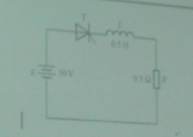
解：晶闸管导通后，主回路电压方程为
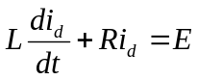
主电路电流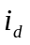按下式由零上升
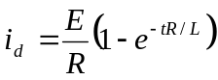
晶闸管要维持导通，i_{d}必须上升达到擎住电流值以上，在此期间，门极脉冲应继续维持，将I_{d}=15mA代入，得
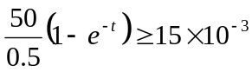
取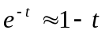，
t≥150μs。
所以，门极触发电流脉冲宽度至少应大于150μs。

- 三相桥式整流电路，U2=100V，带电阻电感负载R=50Ω，L值极大，当α=60度时，计算Ud,Id,IdT和Ivt。
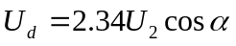
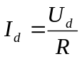
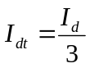
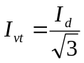

☆单相桥式全控整流：
☆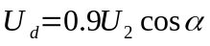
☆
☆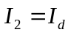
☆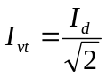

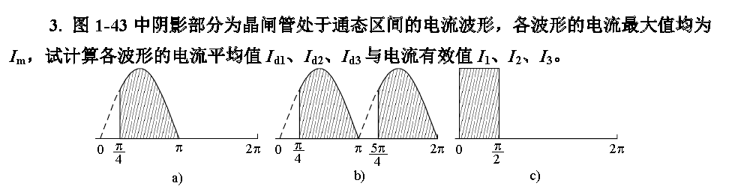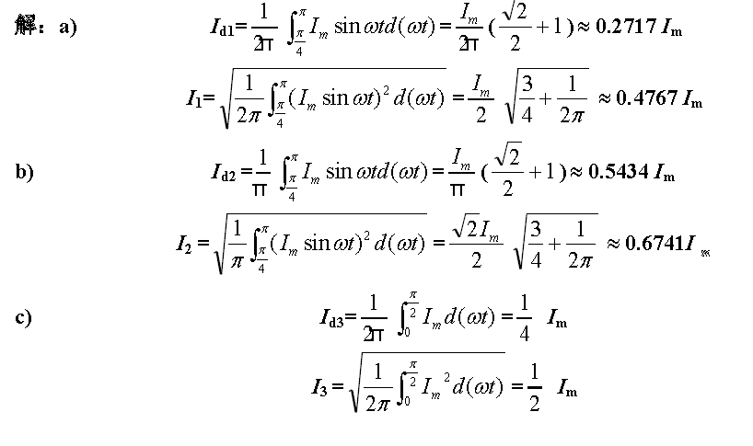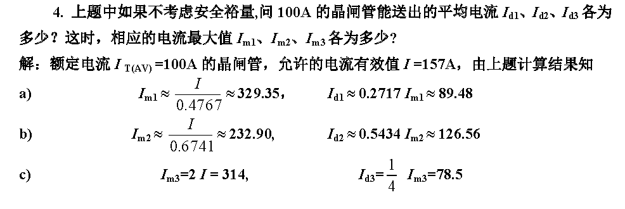

某一电热装置（电阻性负载），要求直流平均电压为75V，电流为20A，采用单相半波可控整流电路直接从220V交流电网供电。计算晶闸管的控制角α、导通角θ、负载电流有效值，
解：(1)整流输出平均电压
Ｕ_{d}=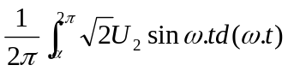=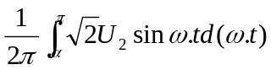
=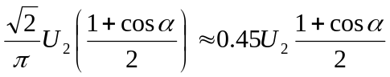
cosα=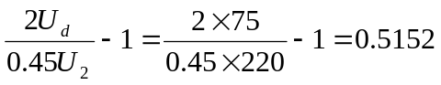
则 控制角α≈60° 导通角θ=π-α=120°
(2).负载电流平均值
I_{d}=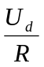=20(A)
则 R＝U_{d}／I_{d}＝75／20=3.75Ω
负载电流有效值I，即为晶闸管电流有效值I_{V1}，所以
I=I_{V1}=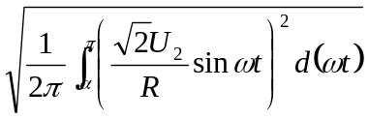=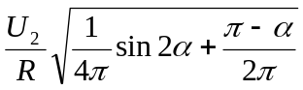＝37.6(A)

分析下图示升压斩波电路原理并计算，已知E=50V，负载电阻R=20Ω，L值和C值极大，采用脉宽调制控制方式，当T=40µs，t_{on}=25µs时，计算输出电压平均值U₀，输出电流平均值I₀。
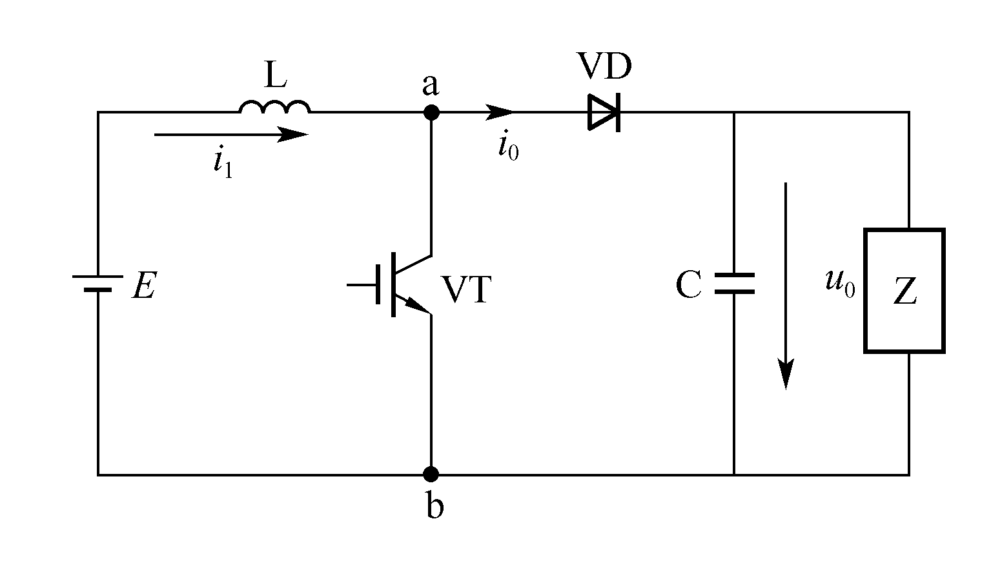
解：
开关元件导通（模式1）时，电感L储能，负载R上的电压u_{o}和电流i_{o}由电容器C上的电压u_{c}提供。
开关元件关断（模式2）时，直流电源U_{d}和电感L储能向负载R和电容器C提供能量，电容器C充电。
因此，可达到输出平均直流电压高于电源输入的直流电压。输出电压平均值U_{o}为
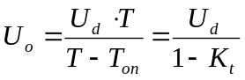
其中，Ton为导通时间，T为开关周期，K_{t}为导通比。
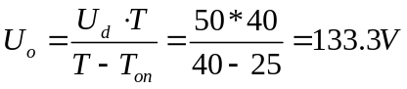
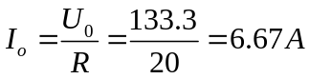

设流过晶闸管的周期电流波形如下图所示，其最大值均为Im，当采用额定电流为200A的晶闸管，当不考虑安全余量时，所能送出的平均电流为多少?相应的电流最大值是多少？(7分)。

(在环境温度为40℃和规定的散热冷却条件下，晶闸管在电阻性负载的单相、工频正弦半波导电、结温稳定在额定值125℃时，所对应的通态平均电流值定义为晶闸管的额定电流。

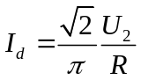

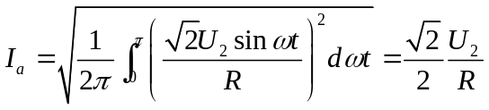

因此当晶闸管的额定电流为200A时，其允许通过的电流有效值为314A。

)
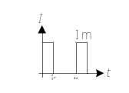

解：电流平均值: I_{db}=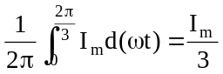
电流有效值I_{a}=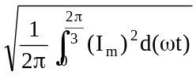=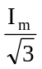
200A的晶闸管允许通过电流的有效值为314A，因此相应的电流最大值为314*A，所能送出的平均电流I_{Db}=314/ =181A。

三相全控桥整流电路，带阻感负载，U₂＝100V，R＝10，L>>R R，求当＝□□时，输出电压平均值U_{d}，输出电流平均值I_{d}，变压器二次侧电流有效值I₂。 （8分）

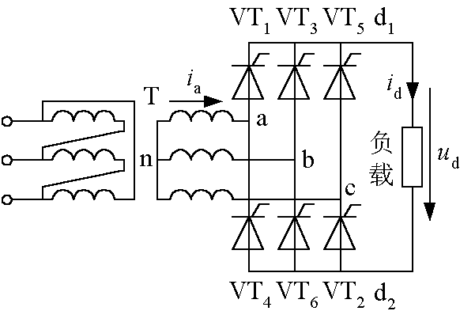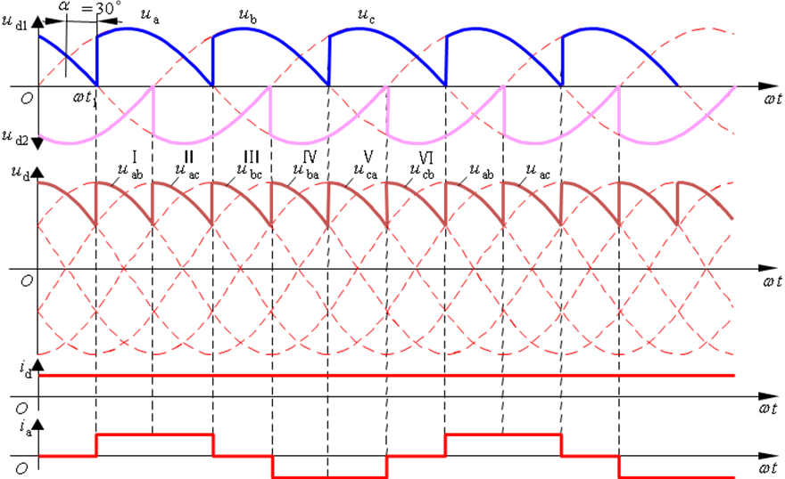
解：

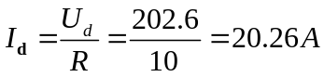

整流变压器二次侧电流为正负半周各宽120°、前沿相差180°的矩形波，其有效值为：

